FACULDADE SENAI FATESG

Luiz Felipe Alves Pinheiro, Paulo Vitor Rodrigues do Nascimento, Pedro Paulo Carvalho Vieira e Rodrigo Santana Esperidião

ESTUDO DE TÉCNICAS DE TRATAMENTO E ANÁLISE DE DADOS PARA UM DATASET MASSIVO DE ACIDENTES DE TRÂNSITO NOS ESTADOS UNIDOS

GOIÂNIA
2025
Luiz Felipe Pinheiro, Paulo Vitor Nascimento, Pedro Paulo Carvalho Vieira e Rodrigo Santana Esperidião

ESTUDO DE TÉCNICAS DE TRATAMENTO E ANÁLISE DE DADOS PARA UM DATASET MASSIVO DE ACIDENTES DE TRÂNSITO NOS ESTADOS UNIDOS

Relatório técnico apresentado como requisito parcial para obtenção de aprovação na disciplina Mineração de Dados e Big Data/Big Data e Data Data Science, no Curso de Engenharia de Software/Tecnologia em Inteligência Artificial, na Faculdade SENAI Fatesg de Goiás.

Prof. M. Sc. Willgnner Ferreira Santos

Goiânia
2025
RESUMO

Este relatório apresenta um estudo prático sobre técnicas de tratamento, análise e visualização de dados aplicadas a um conjunto massivo de registros de acidentes de trânsito nos Estados Unidos, compreendendo o período de 2016 a 2023. O dataset analisado, com mais de 7,7 milhões de registros, foi obtido por meio da plataforma Kaggle e armazenado em um banco de dados MongoDB. Para o tratamento e transformação dos dados, foram utilizadas bibliotecas da linguagem Python, como Pandas, com foco na padronização, limpeza e enriquecimento das informações.
A análise dos dados foi conduzida em duas frentes: por meio da ferramenta Power BI, que possibilitou a criação de dashboards interativos e gráficos detalhados, e através do desenvolvimento de uma aplicação própria com API construída em FastAPI e interface desenvolvida com Streamlit, permitindo visualizações dinâmicas e consultas específicas realizadas pelos usuários.
Os resultados evidenciam padrões relevantes, como a alta concentração de acidentes durante o dia e nos períodos de fim de ano, a predominância de condições climáticas amenas nos registros e a concentração de acidentes em estados e cidades com maior densidade populacional ou atividade turística. O estudo demonstra, assim, o potencial do uso de Big Data e ferramentas de visualização para apoiar decisões e estratégias de prevenção no trânsito.

Palavras-chave: Big Data, Análise de Dados, Acidentes de Trânsito, Tratamento de Dados, Python.

SUMÁRIO

1 INTRODUÇÃO.............................................................................................. 5
2 DESENVOLVIMENTO.................................................................................. 6
2.1 OBJETIVO GERAL....................................................................................... 6
2.1.1 Objetivos específicos................................................................................. 6
2.2 METODOLOGIA............................................................................................ 6
2.3 PROCEDIMENTOS EXPERIMENTAIS........................................................ 7
2.3.1 Coleta e Armazenamento de Dados..........................................................7
2.3.2 Processamento e Transformação dos Dados..........................................8
2.3.3 Análise e visualização dos dados com uso de uma ferramenta já
existente................................................................................................................8
2.3.4 Desenvolvimento de backend e frontend para análise e visualização
dos dados..............................................................................................................8
2.4 RESULTADOS.............................................................................................. 9
3 CONCLUSÕES ........................................................................................... 10
APÊNDICE A – Códigos Desenvolvidos................................................... 14
APÊNDICE B – Dashboards do Power BI.................................................. 15
APÊNDICE C – Dashboards do Streamlit .................................................16
REFERÊNCIAS............................................................................................. 21

1 INTRODUÇÃO

Em 1969, foi criada a ARPAnet, considerada a primeira rede operacional de computadores. Desenvolvida em um contexto de disputa geopolítica durante a Guerra Fria, especialmente após o lançamento do Sputnik pela União Soviética, os Estados Unidos intensificaram investimentos em tecnologia e comunicação, resultando na criação da ARPAnet, que conectava quatro universidades americanas. Essa iniciativa marcou o início do que viria a se tornar a atual internet.
Após todos esses anos, porém, o acesso a informações e dados continua sendo de grande valor, ainda que por motivos diferentes. O rápido crescimento da internet e uso de ferramentas digitais acabou por gerar um volume massivo de dados que podem ser utilizados de maneira estratégica por indivíduos, empresas ou governos caso corretamente tratados, estruturados e interpretados. Para isso foram desenvolvidas metodologias e ferramentas para que seja possível transformar esses dados brutos em instrumentos de alto valor agregado para tomada de decisões de grande impacto.
Este trabalho é um estudo aplicado de um fluxo de Big Data sobre um dataset contendo 7.728.394 registros com informações sobre acidentes de trânsito nos Estados Unidos no período de 2016 a 2023.
2 DESENVOLVIMENTO

Para este trabalho, foram desenvolvidas as seguintes etapas: coleta dos dados brutos, processamento dos dados, exportação para análise e visualização dos resultados. Para fins de maior aprendizado, foram utilizadas duas modalidades diferentes para a visualização dos resultados, sendo uma através de uma ferramenta já existente de análise de dados e a outra através do desenvolvimento de uma interface própria integrada a uma API desenvolvida para fornecer as consultas desejadas de acordo com as requisições selecionadas pelo usuário.

2.1 OBJETIVO GERAL

O objetivo desta atividade é, através da análise de um dataset que detém um grande conjunto de dados, desenvolver as etapas e metodologias de Big Data aplicadas na atualidade, aprender a manusear as principais ferramentas empregadas nesse tipo de trabalho e compreender quais os resultados que podem ser obtidos através da análise de um grande número de dados.

2.1.1 Objetivos específicos

Dentre os objetivos específicos, encontram-se os seguintes tópicos:
- Realização de coleta e armazenamento de dados;
- Processamento e transformação dos dados;
- Análise e visualização dos dados com uso de uma ferramenta já existente;
- Desenvolvimento de backend e frontend para análise e visualização dos dados;

2.2 METODOLOGIA

Para o projeto, a metodologia adota foi definida através da designação de etapas principais compostas por estágios menores.
Para a etapa de coleta e armazenamento de dados, foi decidido que os dados seriam coletados da plataforma Kaggle, que é uma plataforma que possui diversos datasets robustos disponíveis publicamente. O dataset escolhido para o estudo foi o “US Accidents (2016-2023)”, de autoria do usuário Sobhan Moosavi, pois possui uma grande quantidade de registros com variáveis que permitem análises interessantes. Para o armazenamento dos dados, foi escolhido o MongoDB, por ser flexível para diferentes formatos e estruturas de dados.
No processamento e transformação dos dados foi utilizada a biblioteca Pandas em um código escrito na linguagem de programação Python. A biblioteca Pandas é popularmente utilizada para o tratamento de dados nos contextos de Big Data e Data Science, uma vez que é eficiente para o manuseio de grandes volumes de dados e é utilizada com o Python, que é a linguagem de programação mais utilizada na área de dados atualmente.
Na etapa de visualização dos dados com o uso de uma ferramenta já existente, foi feita a opção de uso do Power BI, que é uma plataforma da Microsoft para análise de dados. O Power BI possui diversas funcionalidades que facilitam na apresentação dos dados, contendo diferentes tipos de modelos para gráficos e diversas opções de personalização visual.
Por fim, a etapa de desenvolvimento de uma ferramenta própria para visualização dos dados foi realizada com o uso da biblioteca Streamlit, usada na linguagem Python, para o desenvolvimento da interface e do framework FastAPI para o desenvolvimento da API que atende à interface. O Streamlit é uma ferramenta que permite uma rápida implementação, com visuais padronizados e menor flexibilidade para exploração de elementos visuais, popularmente usado em estudos e prototipagem de projetos. O FastAPI é um framework rápido e de alta performance utilizado para a construção de APIs com Python.

2.3 PROCEDIMENTOS EXPERIMENTAIS

2.3.1 Coleta e Armazenamento de Dados

Para a realização desse processo, foi elaborado um script em Python por meio do ambiente de desenvolvimento Visual Studio Code. Esse script realiza uma conexão com a plataforma Kaggle, extrai os dados do dataset escolhido e o adiciona à nova coleção do MongoDB em lotes de 5000 registros cada.

2.3.2 Processamento e Transformação dos Dados

Nessa etapa, os lotes de 5000 registros são submetidos a um tratamento antes de ser salvos na coleção de dados tratados no MongoDB. As operações realizadas foram: renomeação de colunas para nomes em português, alteração dos registros de estados (código do estado para seu nome completo), remoção de caracteres desnecessários na coluna de Ids, adição de uma nova coluna de “Duração” do impacto do acidente, calculada através da subtração do instante do fim da influência do acidente no tráfego pelo seu início, tratamento de valores nulos em colunas categóricas substituindo-os pela moda registrada, tratamento de valores nulos em colunas numéricas substituindo-os pela média registrada, conversão de unidades de distância e temperatura para as utilizadas comumente no Brasil (metros, quilômetros, milímetros e graus celsius), remoção de valores duplicados, tradução dos nomes das condições climáticas registradas e remapeamento dos valores do grau de impacto do acidente (de valores numéricos para textos).

2.3.3 Análise e visualização dos dados com uso de uma ferramenta já existente

Para a exportação dos dados do Mongo DB para o Power BI, foi realizada uma conexão direta com a coleção de dados já tratados. Uma vez exportados, foi desenvolvido o ambiente de visualização com diversos gráficos. As análises gráficas realizadas foram: turno dos acidentes, dias com mais acidentes, dias com menos acidentes, condições climáticas, cidades com mais acidentes, estados com mais acidentes, estados com menos acidentes e impacto dos acidentes.

2.3.4 Desenvolvimento de backend e frontend para análise e visualização dos dados

Para o desenvolvimento do backend com o framework FastAPI, foi desenvolvida uma API capaz de receber as requisições do usuário, realizadas por meio da interface, e executar as consultas no Mongo DB para recuperar os dados desejados. Foram estabelecidos os seguintes endpoints para a API:
- /top_10_days: Apresenta os dez dias em que houve o maior número de registros de acidentes durante o período do dataset;
- /least_10_days: Apresenta os dez dias em que houve o menor número de registros de acidentes durante o período do dataset;
- /accidents_by_state: Apresenta a quantidade total de acidentes em cada estado dos Estados Unidos;
- /accidents_by_city: Apresenta as dez cidades em que houve o maior número de registros de acidentes durante o período do dataset. É permitido ao usuário definir um filtro para esse endpoint, selecionando um estado específico e vendo as dez cidades com mais acidentes apenas daquele estado;
- /accidents_by_weather: Apresenta as dez condições climáticas mais presentes nos acidentes registrados;
No desenvolvimento da interface, foi utilizado o Streamlit para criação da página, dos textos e exibição dos dados consultados de forma bruta. Para construção dos gráficos foi aplicada a biblioteca Plotly, que facilita a criação de gráficos mais elaborados.

2.4 RESULTADOS

Como resultados foram obtidos os gráficos das duas ferramentas. Os gráficos construídos utilizando a combinação do backend feito com FastAPI e o frontend feito com o Streamlit acabaram por ser mais simplificados pois o foco dessa etapa era a aplicação dessas ferramentas para criação de uma interface de visualização, não os resultados dos gráficos propriamente. A análise feita com o uso do Power BI, por sua vez, comportou um maior número de gráficos, sendo eles mais detalhados e com filtros interativos.

3 CONCLUSÕES

Uma vez construídos os gráficos, foi possível fazer a análise dos elementos que influenciam nos acidentes de trânsito. Um fenômeno interessante facilmente perceptível pela visualização do gráfico “Dias com mais acidentes” é a predominância de acidentes de trânsito no período de fim e início de ano.
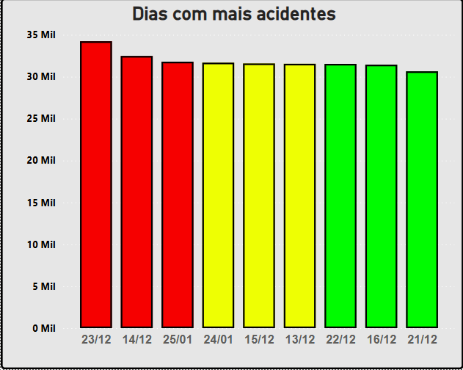
Figura 1 - Dias com mais acidentes
Esse tipo de informação é relevante para que os órgãos responsáveis pela segurança de trânsito possam ter um maior preparo durante esse período, seja com vigilância redobrada ou com campanhas de conscientização mais focadas.
Outro tópico que pode ser analisado é a questão do turno dos acidentes. De forma direta, é comum que seja inferido que a maioria dos acidentes ocorreria durante a noite devido à visibilidade reduzida, porém o gráfico “Turno dos Acidentes” apresenta o resultado oposto.
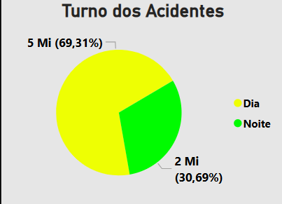
Figura 2 - Turno dos Acidentes
Esse fato se dá devido ao fluxo de trânsito ser consideravelmente maior durante o período do dia, o que ocasiona em um eventual maior número de acidentes.
Observando as condições climáticas mais presentes nos acidentes registrados, é observado que, ainda que condições adversas possam aumentar a chance de o acidente ocorrer, elas não são um fator decisivo.
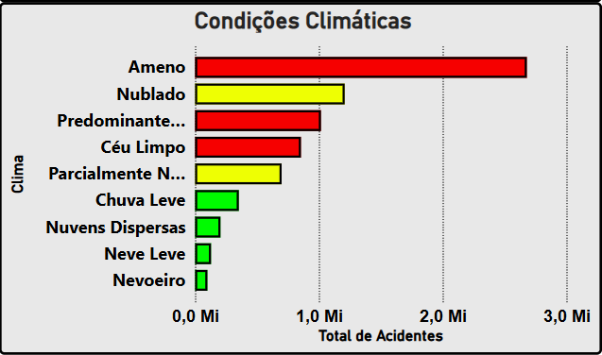
Figura 3 - Condições Climáticas
É possível ver que as condições que não impactam a visibilidade ou a qualidade da pista lideram na presença dos acidentes. É possível que, em condições climáticas desfavoráveis, os motoristas trafeguem com maior atenção, enquanto que em situações cotidianas há uma maior taxa de displicência e distração ao conduzir.
Em sequência são feitas as análises geográficas, em que são evidenciados os estados e cidades com maior e menor número de acidentes. Percebe-se que as cidades que lideram são muito populosas, mas que também possuem um forte aspecto turístico.
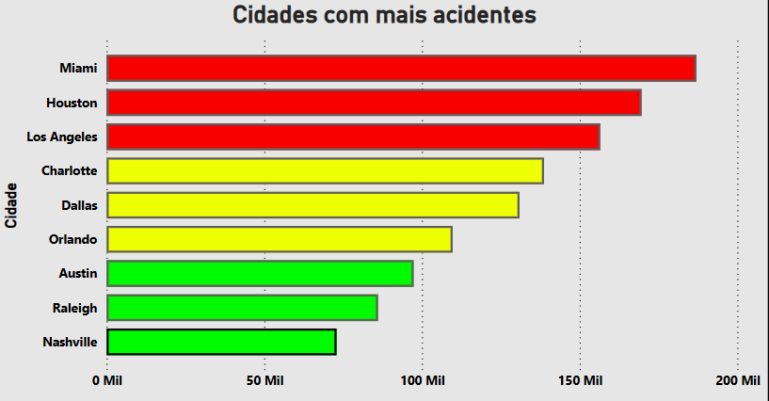
Figura 4 - Cidades com mais acidentes
Um fato interessante de se observar é que a cidade de Houston, no Texas, representa 30% dos acidentes do estado. Essa cidade é a mais populosa do estado.
Por fim, é possível ver a proporção do nível de impacto nas vias de trânsito causado pelos acidentes.
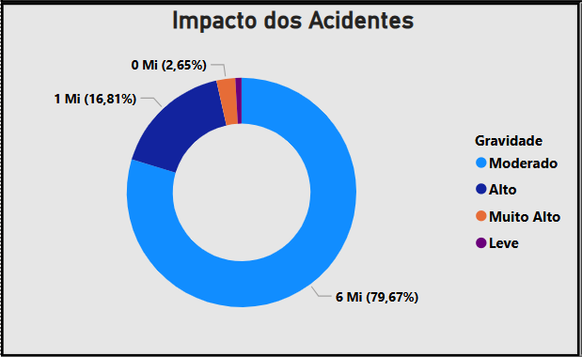
Figura 5 - Impacto dos acidentes
Percebe-se a predominância de acidentes de impacto moderado. Um ponto interessante de se observar é a frequência inferior de acidentes quando comparada com os demais níveis de impacto. Esses valores indicam que são muito mais escassos os acidentes que geram pouca influência no fluxo do trânsito, o que levanta a atenção para a necessidade de se evitar ao máximo esse tipo de acontecimento, pois a probabilidade de seu impacto ser baixo é muito pequena.

APÊNDICE A – Códigos Desenvolvidos

Repositório com os códigos desenvolvidos para o trabalho: https://github.com/Ppaulo03/Bigdata

ANEXO B – Dashboards do Power BI

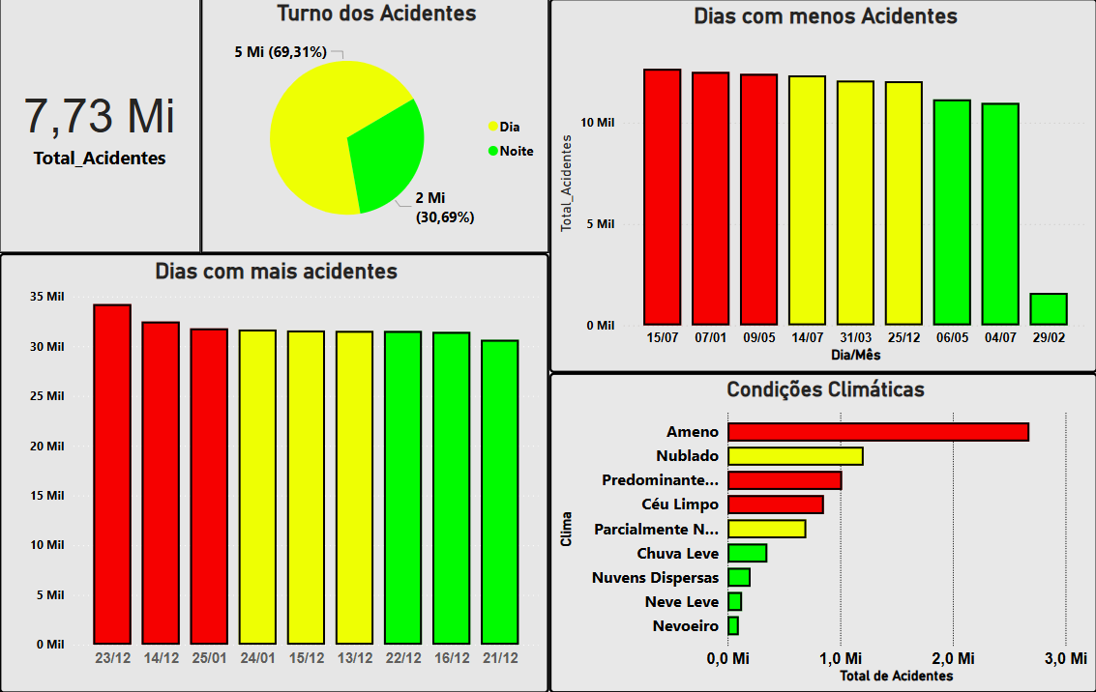
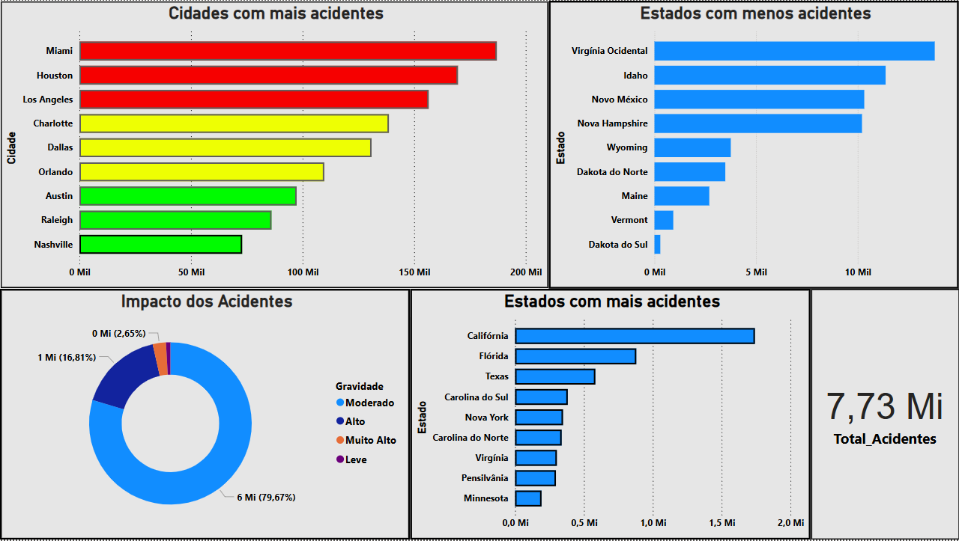

ANEXO C – Dashboards do Streamlit

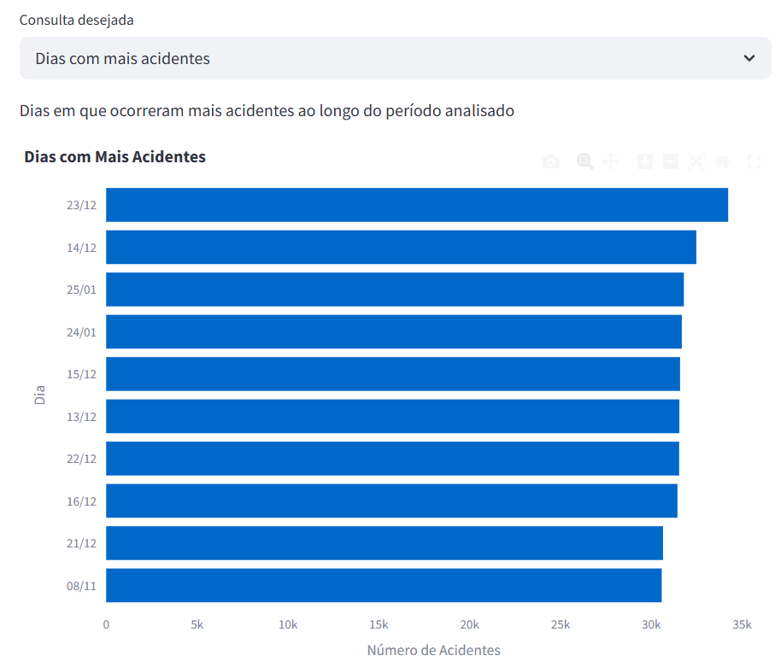
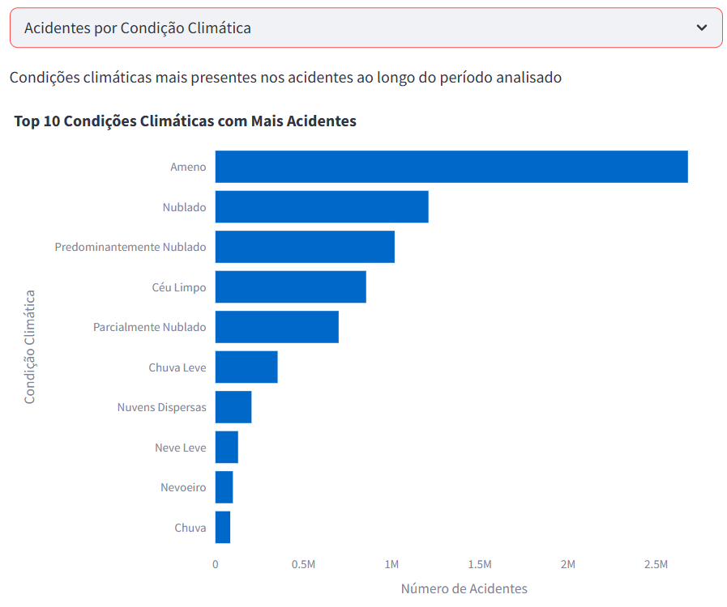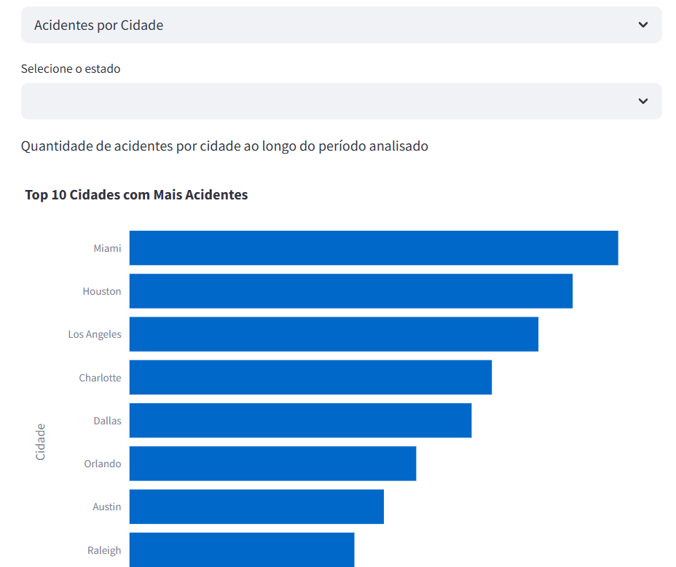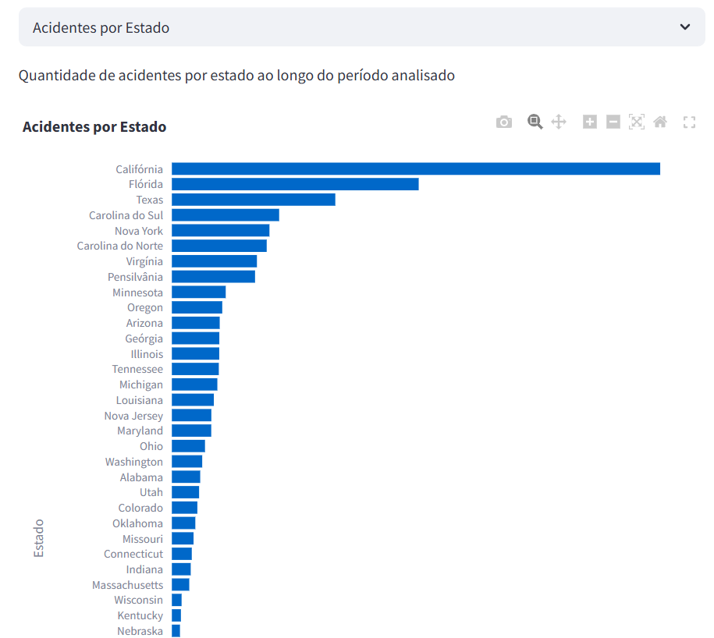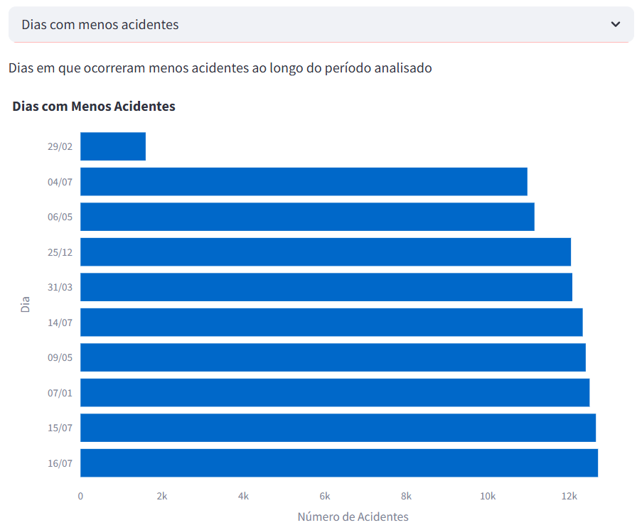

REFERÊNCIAS

NIC.br. A história da Internet e suas tecnologias – da Guerra Fria a 2024. Disponível em: https://nic.br/noticia/na-midia/a-historia-da-internet-e-suas-tecnologias-da-guerra-fria-a-2024/​. Acesso em: 4 abr. 2025.

MOOSAVI, Sobhan. US Accidents (2016 - 2023). Kaggle, 2023. Disponível em: https://www.kaggle.com/datasets/sobhanmoosavi/us-accidents. Acesso em: 04 abr. 2025.

RAMIREZ, Sebastián. FastAPI. Disponível em: https://fastapi.tiangolo.com/. Acesso em: 04 abr. 2025.

STREAMLIT Inc. Streamlit. Disponível em: https://streamlit.io/. Acesso em: 04 abr. 2025.

